附件：
中共杭州市委党史研究室（杭州市人民政府地方志办公室）主题
抖音创作和广播音频创作传播项目采购需求及供应商资质要求

一、采购需求
中共杭州市委党史研究室（杭州市人民政府地方志办公室）主题抖音创作和广播音频创作传播项目，聚焦纪念中共杭州小组成立100周年和纪念中共中央西湖会议召开100周年（简称“双百”）重大历史事件、重大宣传主题，创作抖音短视频和广播音频。
（一）关于抖音创作和广播音频创作传播的总体原则和要求
（1）坚持内容为王。主创团队要全面、系统、准确把握“双百”重大历史事件、重大宣传主题的主题主线、主流本质，通过主持人口述、嘉宾访谈、历史文化资料补充等多种形式进行呈现，塑造一批利于在抖音等新媒体平台上传播的短视频和适宜在广播中传播的音频作品。
（2）坚持真善美相统一。要完整、准确、生动地再现重大历史事件、重大宣传主题以及相应的宏观历史背景，着力塑造生动感人的短视频和音频作品。
（3）追求卓越精品力作。创新至上，精益求精，从大处着眼，从细微细节处着手，努力创作出能够引起观众和听众共鸣的、能够达到引流作用的短视频和音频作品。
具体创作细节由供应商和中共杭州市委党史研究室（市志办）双方协商。

（二）关于1922年9月初中国共产党杭州小组成立的参考史料
【故事概要】
星星之火耀钱塘——寻访中共杭州小组的创建
1-1 1922年1月，在上海《民国日报》社做印刷工人的浙江萧山人徐梅坤，经中共中央局（后改为执行委员会）书记陈独秀的介绍，加入了中国共产党。7月份，徐梅坤即受中共中央局和陈独秀的委派，担任中共上海地方执行委员会兼江浙区执行委员会委员长（即书记），负责上海、江苏、浙江三地党的工作。
1-2 1922年8月底，徐梅坤从上海乘火车专程到杭州，开展中国共产党浙江地方组织的建立和发展工作，为此，就要首先组织建立中国共产党杭州小组，并以此推动全省党的工作。他在火车上就周密思考着此行的重任，并将自己在杭州的落脚点放在我们党的秘密“红色据点”上城区皮市巷3号——刘大白的住宅“白屋”。社会主义青年团杭州支部就是在这里于当年的4月份成立的。
1-3 在刘大白的住宅里安顿好之后，徐梅坤开始紧张的秘密筹建工作，他首先联络到由李大钊介绍入党的浙江法政专门学校教员于树德，共同商讨筹建中国共产党杭州小组的问题。而后，徐梅坤又先后联络到共产党员、沪杭铁路杭州闸口机修厂的钳工沈干城和进步青年、浙军某师连副金佛庄，并将金佛庄发展成为中共党员。
1-4 1922年9月初的一天，徐梅坤、于树德、沈干城、金佛庄在上城区皮市巷3号秘密集会。徐梅坤用低沉而庄重的声音说：“我宣布成立中国共产党杭州小组，于树德同志任小组组长，沈干城、金佛庄为成员，大家要齐心协力，为浙江地方党的发展和壮大而不懈奋斗……”于树德一身蓝布衫认真记录会议纪要，金佛庄与沈干城对向而坐，目光中透着憧憬和希望。一颗火种燃烧成光耀钱塘的绚丽朝阳。
1-5 为铭记历史，启迪未来，2011年7月1日，在建党90周年之际，中共杭州小组纪念馆在小营巷社区的方谷园3号建成开馆。而后，纪念馆又于2020年前后进行了的迁址提升工作。中共杭州小组纪念馆是杭州市广大党员干部群众喜爱的党史学习教育基地和爱国主义教育基地，不断有人来参观、来寻根，在鲜红的党旗下宣誓。

【详细参考资料】
星星之火耀钱塘——寻访中共杭州小组的创建
作者：郑莉娜
来源：杭州日报
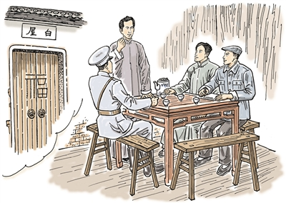
中共杭州小组成立（焦俊 作）
1919年出版的《新青年》杂志上，有这么一段宣言：我们想求社会进化，不得不打破“天经地义”“自古如斯”的成见。
从辛亥的枪声，到五四的怒吼，从上海石库门的紧急转移，到南湖游船成就“开天辟地”，这些影响深远的历史大事件，由近及远，一波接着一波，画就了近代杭州远山近岑最壮阔的几笔。
对于杭州来说，一切始于1922年的那个9月——4个20多岁的革命者在杭州皮市巷的秘密集会，让一颗火种燃烧成光耀钱塘的绚丽朝阳。它荡涤着风雨如磐的暗夜，它感染、鼓舞、召唤了一代又一代人，勇往奋进以赴之、瘅精瘁力以成之、断头流血以从之。现在，让我们重返1922，翻阅99载风雷激荡的红色篇章，捧读共产党人以青春、热血与生命深情书写的篇章。

红色档案

火种

1921年冬，上海。
“你就是杭州印刷工人徐梅坤同志吗？我从早上一直在等你……”中国共产党早期主要领导人陈独秀握住来人的手，两个人开始了长谈。1922年1月，经陈独秀介绍，徐梅坤加入了中国共产党，成为江浙地区第一位工人党员。
1922年8月底，徐梅坤在上海梅陇站乘火车回杭州时，已经身负“中共上海地方执行委员会兼江浙区委书记”的重责。他在火车上周密思考着此行重任——建立和发展江浙地方党组织，在杭州组建第一个党小组。
徐梅坤将自己的落脚点定在皮市巷3号。
皮市巷3号的主人刘大白是浙江省立一师“四大金刚”之一。1921年，他和同学沈定一、宣中华、杨之华等人在皮市巷多次集合筹划，组织发动了中国共产党成立后领导的第一次有组织、有纲领的农民运动——萧山衙前农民运动。1922年4月19日，社会主义青年团杭州支部在刘大白家里宣告正式成立，这是浙江省第一个青年团组织，也是全国最早建立的团组织之一。刘大白在门额上题写了“白屋”二字，这间“白屋”后来也成了秘密的“红色据点”。
1922年9月初的一天，“白屋”来了3位不寻常的客人。一位瘦高个、北方口音的年轻人叫于树德，浙江法政专门学校教员；一身戎装的叫金佛庄，时任浙军某师连副；身穿铁路工人装的那位叫沈干城，沪杭铁路杭州闸口机修厂的钳工，北方劳动组合书记部特派员。人已到齐，徐梅坤用低沉而庄重的声音说：“现在，我宣布中国共产党杭州小组成立了……”于树德一身蓝布衫认真记录会议纪要，金佛庄与沈干城对向而坐，目光中透着憧憬和希望。
这一天，在上海地委兼江浙区委书记徐梅坤的领导下，于树德、金佛庄、沈干城组成了中共杭州小组，于树德担任组长。中共杭州小组也是浙江地区建立的第一个党组织。
这一天，若是根据节气，院子里金黄的桂花或已绽放枝头。而在这个仍感闷热的时节，小巷里迸发出的红色火种，也趁着革命的东风，不久即在整个江浙地区形成燎原之势。
中共杭州小组的成立，是五四新文化运动以来马克思主义传播和浙江工农运动蓬勃发展的结果，是浙江历史上的重大事件。它标志着浙江的人民革命斗争进入了一个新的历史阶段，为刚刚起步的新民主主义革命在浙江的推进与发展带来了新的生机与活力。

兴业

一盘散沙，四分五裂，饱受欺凌，满目疮痍。
这是中共杭州小组成立时的时代背景。年轻的觉醒者们以生命、青春与热血，扛住了黎明前最黑暗的时刻。
中共杭州小组成立后，一方面积极组织开展工人运动，另一方面积极发展党员、建立党的组织机构。
1923年春，中共杭州小组在发展了徐白民、唐公宪、何赤华、倪忧天等人入党后，扩建为中共杭州支部。
1925年5月，上海五卅惨案发生后，中共杭州支部领导各界群众组织了声势浩大的“罢工”“罢课”“罢市”，声援五卅运动。
1924年初，国民党一大召开，实现了第一次国共合作。在这样的大背景下，北伐战争取得了节节胜利。1927年2月底，北伐军克复浙江全省。
1926年1月，中共杭州地委建立。这一时期，杭州党组织的机关驻地从皮市巷3号搬到马坡巷（浙江法政专门学校校址所在处），又迁到大塔儿巷21号，后又搬到皇诰巷24号。杭州地委，下辖闸口铁路工人和富阳、建德等多个支部。这段时间，党员人数也从最初的3人发展到了1400人。同时，杭州地方党组织积极在全省发展党员、建立组织，嘉兴、嘉善、宁波、上虞、绍兴、临海、温州、金华等地相继建立了地方组织。
有过低谷，有过曲折，走过弯路，绕过远路。由小到大、由弱到强、从幼稚到成熟、从九死一生到坚如磐石，中共杭州地方组织始终在“愈挫愈奋、再接再厉”中奋斗探索。
拨开历史的烟云，几份革命的檄文，至今读来，仍觉风雷激荡。
“坚决跟着党干革命，永不变心！”这是徐梅坤一生不变的初心誓言。他一直战斗在革命武装斗争的第一线，后因被暗探盯上，在萧山被捕，在狱中被关了7年零7个月。
于树德毕业于京都帝国大学经济系，经李大钊介绍，加入中国共产党。他曾经说道：“联合全世界无产阶级与弱小民族及被压迫者，向国际帝国主义侵略者进攻，谋全世界人民的解放！”
金佛庄少年时期曾经立志科学救国，但在袁世凯签订丧权辱国的“二十一条”后，他痛心疾首写道：“眼见国家将亡，不应徒作书生，默默以终也。”国家兴亡之际他毅然弃笔从戎。之后，金佛庄协助周恩来参与了黄埔军校的创建，并率军两次东征。1926年金佛庄牺牲，他是第一位牺牲在南京雨花台的中共烈士。
“是气所磅礴，凛烈万古存。当其贯日月，生死安足论！”是沈干城烈士最爱的诗句，更是他勇烈不屈、矢志报国的精确写照。
岂曰无碑，山河为碑；何用留名，人心即名。这是共产党人的道德觉悟，也是一个集体的精神传承。
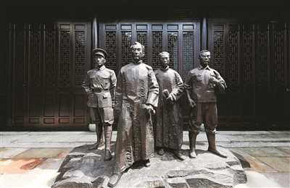
中共杭州小组纪念馆新馆内，徐梅坤、于树德、金佛庄、沈干城四人雕像

红色寻访

这是一条位于庆春路和解放路之间的巷子，长不足800米、宽不足10米。20世纪80年代，因为城市建设、道路拓宽，靠近大路口的皮市巷3号老宅被拆除。但一块精致的大理石纪念碑，确切地告诉世人这段隐匿于车水马龙后的历史并未远去，也依稀提醒我们，曾经有一群年轻人怀揣着坚定的信仰，用生命换来我们今天的幸福生活。
“这几个年轻人确实了不起。”上城区委组织部副部长、人才办常务副主任、区委党史和地方志编纂研究室主任李晋楠，是中共杭州小组纪念馆新馆主要筹建者之一。她说，中共杭州小组成立时，4位创始人都不过20多岁，最大的徐梅坤也才29岁，却有如此“敢为天下先”的勇气和魄力，“这样的胆识是我们要追寻的革命精神。”
2019年6月，上城区选址市级文保单位小营巷61号，启动中共杭州小组纪念馆迁址提升工作。由于时间相隔90多年，史料严重缺失，筹建之时，上城区委党史和地方志编纂研究室一行人前往北京、东阳等地寻找这4位先辈的后人和亲属，以期了解更多历史细节，高明明参与了寻访之旅。
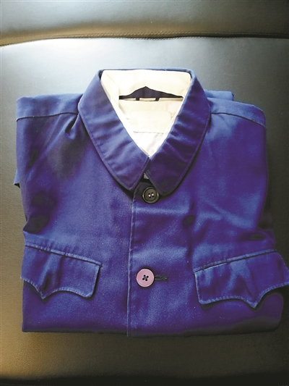
徐梅坤穿过的中山装（李忠 郑承锋 摄）
“我们拜访了徐梅坤的儿子徐昆明和于树德的儿子于传林。”高明明说，徐昆明还捐出了一件掉了颗扣子的蓝色中山装，这是徐梅坤出席正式场合、拍照时经常穿的衣服。
徐昆明介绍，他父亲对杭州家乡一直抱有特别的感情，总是热情接待家乡来的人。1972年，徐昆明陪父亲去广州确认中共三大会址后，徐梅坤主动提出返程转道杭州，说是想看一看。1997年，徐梅坤老人去世，享年104岁。
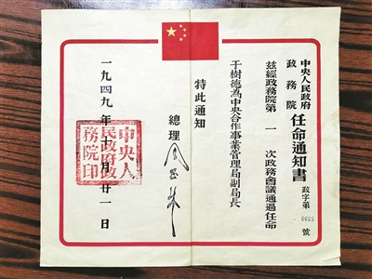
1949年10月，中央人民政府政务院颁给于树德的任命书（李忠 郑承锋 摄）
于传林仍保留着父亲的各种信件、著作、照片等等。有关父亲的报道，他会在报纸里单独圈出，整整齐齐摆放在一个文件袋里。而慢慢阅读这些手稿，父亲的一生，也渐渐铺展在眼前。在于传林的印象中，父亲是一个谦厚慈祥的人，从来不讲自己的往事，他只能从偶尔旁听父亲和友人交谈以及各种正式资料中对父亲的生平知其大概。
1982年，于树德老人去世，享年88岁。于传林从医学院毕业后，被分配到河北邯郸任邱县农村医院工作。父亲病重的两三年里，他每次到北京看望，总是陪护在医院，但老人坚持不同意儿子调回北京，说广大农民比他更需要医生。直到1982年父亲去世也没松口让儿子调回北京。
“个人是人类中的一滴水，人类是万物中的一滴水，我只是在历史进程中起到些许作用，和很多牺牲的人比起来，我不算什么……”于树德曾在个人笔记中留下这样一段话。而这正是许许多多共产党人的胸怀写照。
2020年7月12日，历经一年努力，中共杭州小组纪念馆新馆开馆。与老馆相比，新馆的展陈内容更丰富。新增历史图片126张，优化老馆图片20张。同时新增实物展品及文献史料21件，包括徐梅坤生前使用的钢笔、手握，以及穿过的中山装等实物。还有1949年10月21日中央人民政府政务院颁发给于树德的任命通知书，于树德著述的《农民合作概论》和生前使用的两枚印章等实物。
恰似百川归海，一个时代的精神中，有着昨天的思考、今天的探求和明天的希冀。
99年过去，追寻这段历史轨迹的人坚信，是信仰造就了理想的传奇。
99年过去，一切都成为历史。抚今追昔，我们可以告慰中共杭州小组4位创始人，令他们忧虑重重的旧中国积贫积弱的状况已经一去不复返了，令他念兹在兹的中国人民的生活已经发生了翻天覆地的变化。
99年过去，中共杭州小组纪念馆里，不断有人来参观、来寻根，在鲜红的党旗下宣誓。
毛泽东在《星星之火 可以燎原》里写道：“它是站在海岸遥望海中已经看得见桅杆尖头了的一只航船，它是立于高山之巅远看东方已见光芒四射喷薄欲出的一轮朝日，它是躁动于母腹中的快要成熟了的一个婴儿。”百川入海，星火燎原。共产党人一次次接过历史的接力棒：为了建立新中国，浴血奋斗；为了建设社会主义新中国，艰苦创业；为了推进改革开放富起来，开拓创新；而今，为了实现中华民族伟大复兴中国梦，瘅精瘁力。一代人的觉醒，唤醒了一个民族；一代代人的传承，又将红色故事赓续出新的脚本。今天，在新时代的征程中，思想的火焰将绽放更耀眼的光芒，照亮一个民族走向复兴的坚实步履，照亮我们更为美好、更值得期待的明天。
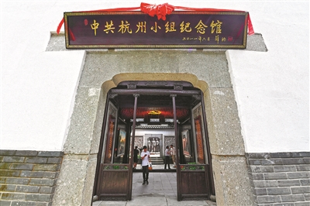
中共杭州小组纪念馆新馆（李忠 郑承锋 摄）
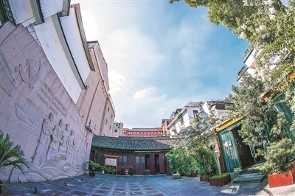
中共杭州小组纪念馆老馆（李忠 郑承锋 摄）
2011年7月1日，在建党90周年之际，中共杭州小组纪念馆老馆在小营巷社区的方谷园3号建成开馆。2019年6月，纪念馆迁址提升工作开启。2020年，新馆落成。同老馆相比，新馆面积从850平方米扩大到1270平方米，从展陈史料、空间布局到展陈形式都有明显变化。此外，新馆还设计制作了语音导览，实现与“小营·江南红巷”微信号无缝链接，使党史展陈更现代、更活泼，成为可以随时看、随地学、随身走的“掌上党史馆”。

（三）关于1922年8月底中共中央执行委员会召开西湖会议的参考史料
【故事概要】
西湖之畔转乾坤——寻访开启国共合作先河的西湖会议
2-1 为了推翻帝国主义、封建主义的黑暗统治，中国共产党人积极探求拯救中国、改造中国、复兴中国的道路。1922年8月，杭州火车站，一列从上海开来的火车缓缓停靠，一位中等身材的中年知识分子——中国共产党中央执行委员会书记陈独秀，挤出车站，跳上一辆黄包车。他此行的目的是，召集中央特别会议，研究中国共产党与国民党联盟合作、共同推动国民大革命的问题。
2-2 1922年8月29日至30日，中国共产党中央执行委员会在杭州西湖举行特别会议，讨论共产党员加入国民党以实现国共合作、共同推动国民大革命的问题，也就是建立以国共合作为基础的“民主的联合战线”问题。陈独秀、李大钊、蔡和森、张国焘、高君宇及共产国际代表马林和翻译张太雷出席会议。史称“西湖会议”。
2-3 会上，马林转达共产国际的意见，即“共产国际执行委员会认为国民党是一个革命组织”“共产党人应该支持国民党”“共产党人应该在国民党内开展工作”，并阐述了共产党员以个人身份加入国民党的必要性和可能性。共产党员加入国民党既可谋革命势力的团结，又可使国民党革命化，并且可以影响国民党所领导的工人。
2-4 陈独秀、李大钊、蔡和森等中共中央执行委员会委员，围绕共产党员以个人名义加入国民党的问题展开了激烈而充分的讨论。会议最后决定，在孙中山改组国民党的条件下，由共产党少数负责人先加入国民党，同时劝说全体共产党员以个人名义加入国民党。这次会议是中国共产党关于国共合作由党外合作到党内合作的转折点，开启了国共合作的先河。
2-5 西湖会议后不久，李大钊、陈独秀、蔡和森、张国焘等首先以个人身份加入国民党，推动国民党改造使之适应革命发展的需要。李大钊还和孙中山畅谈了“振兴国民党以振兴中国之问题”。中国共产党以党内合作的方式实现了国共合作，与国民党这一当时最大的最有影响力的资产阶级革命派建立起反帝反封建的联合战线，壮大了革命阵营和革命力量。

【详细参考资料】

西湖之畔转乾坤——寻访开启国共合作先河的西湖会议
作者：葛玲燕
来源：杭州日报
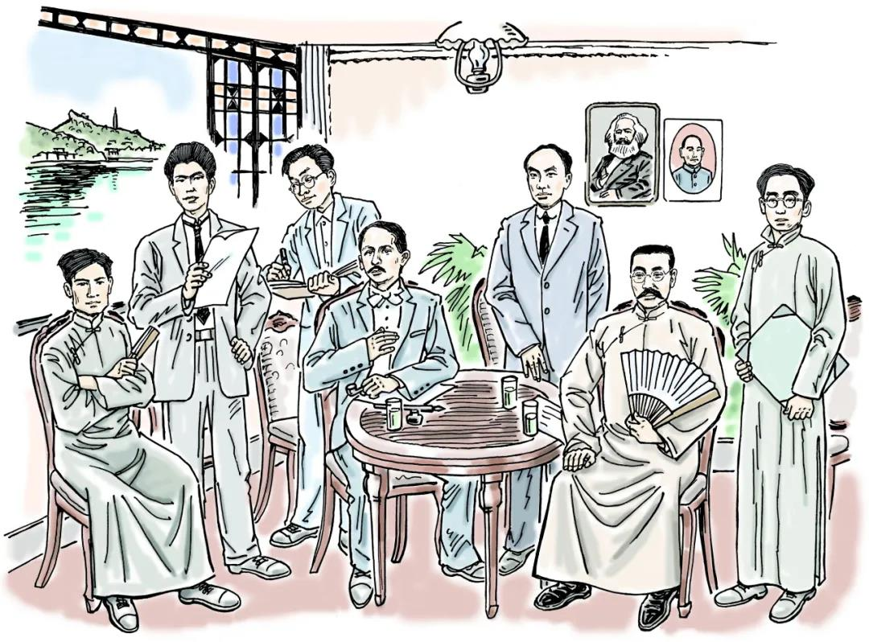
西湖会议场景（焦俊 作）

一边是暮夏的凉风将西湖揉皱，涟漪间，荷花半掩；一边是共产主义事业的风起云涌，7人集结，壮怀激烈。

在1922年8月29日至30日，年轻的中国共产党在杭州秘密召开了一次中央执行委员会特别会议，史称“西湖会议”。
这是党成立后最高领导人的第一次杭州之行。这次会议，确定了与国民党进行“党内合作”的政策策略，开启了国共合作的先河。
温柔且刚毅的西湖水，怀抱青春的火红，汇入波澜壮阔的大革命，成长、奔涌，照亮山河。

红色档案

奔走

1922年8月，杭州老车站，一列从上海方向开来的火车缓缓停靠，人群里，一位身材高大的外国人挤出车站，环顾四周后，跳上一辆黄包车，消失在茫茫夜色里。
这就是马林，提议召开西湖会议的共产国际代表——此次会议，将专门讨论国共两党的合作问题，这是中国共产党在一年多的实际斗争中，经过深思熟虑做出的重要抉择。
1922年7月，中国共产党在上海举行第二次全国代表大会。大会提出了在目前历史条件下的党的奋斗目标：消除内乱，打倒军阀，建设国内和平；推翻国际帝国主义的压迫，达到中华民族完全独立；统一中国为真正的民主共和国。同时，为了贯彻党的民主革命纲领，大会还通过了《关于“民主的联合战线”的议决案》，号召全国的工人、农民团结在中国共产党的旗帜下进行斗争，并提出联合全国一切革命党派、联合资产阶级民主派、组织民主的联合战线，同时决定邀请国民党等革命团体举行联席会议，共商具体办法。
而另一边，遭受陈炯明叛乱，“从美、英、日等国得到援助”的幻想破灭的孙中山，也在寻找新的革命同盟者。他看到，十月革命后的俄国是同帝国主义根本对立的新兴力量，中国共产党虽然人数不多，但朝气蓬勃。他决心同苏联政府合作，同中国共产党人合作，整顿和改组国民党。
国共两党会以何种方式进行合作？这个问题显然要由双方协商决定。中共二大后，党相继派李大钊、陈独秀同孙中山等国民党领导人会晤，商谈国共合作问题。
中国共产党一开始主张实行党外合作，同国民党建立民主联合战线。但孙中山不接受党外联合的办法，只同意共产党员以个人身份加入国民党。曾多次同孙中山会谈过的马林认为，中国共产党应当正视现实，接受孙中山的建议，同国民党实行党内合作，即共产党员以个人身份加入到国民党里去，从而把国民党改造成为各革命阶级的联盟。但中国共产党的大多数领导人不赞同马林的主张，认为国民党是一个资产阶级政党，共产党员加入进去，就有丧失自己独立性的危险。由于马林同中国共产党在国共合作问题出现了原则分歧，他决定返回苏俄向共产国际请求指示。
1922年8月初，共产国际在听取了马林的汇报以后，批准了他提出的国共两党实行党内合作的建议，并作出了《给共产国际驻中国特派代表的指示》，其指出：国民党是一个革命的政党，共产党在保持完全独立的情况下，必须加入到国民党里去，从事组织和宣传工作。8月中旬，马林带着共产国际的《指示》回到上海后，分别与陈独秀、张太雷、邓中夏等讨论了国共合作问题，还电邀李大钊来沪，与李大钊等进行了深入讨论。8月26日，马林拜会孙中山，商谈了国民党同苏维埃俄国的联合和同中国共产党合作的问题。马林还提议中共中央召集一次会议，讨论这个问题。
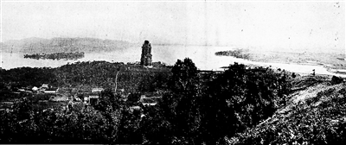
1922年的杭州西湖

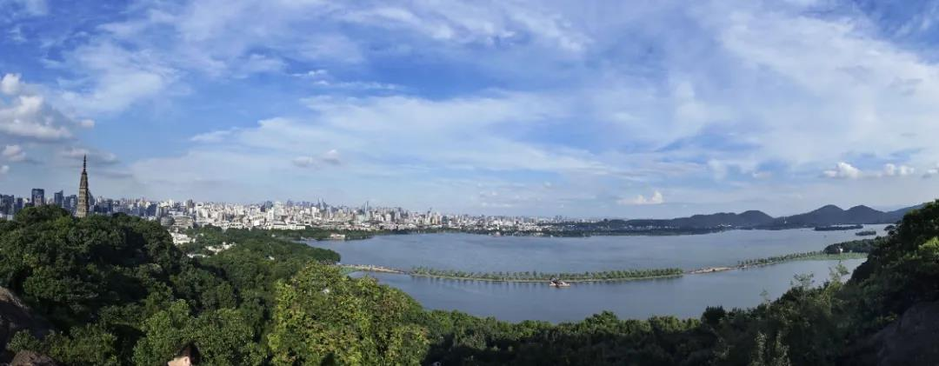
如今的西湖（李忠 摄）
先河
会议地点就定在杭州西湖。
1922年8月29日至30日，一场激烈的争论悄声开展着。陈独秀、李大钊、蔡和森、张国焘、高君宇及共产国际代表马林和翻译张太雷出席会议。陈独秀主持会议。
会上，马林转达了共产国际的相关意见，即“共产国际执行委员会认为国民党是一个革命组织”“共产党人应该支持国民党”“共产党人应该在国民党内开展工作”，并阐述了共产党员以个人身份加入国民党的必要性和可能性：中国在很长的时期内，只能是民族民主革命，而现在无产阶级的力量和其所能起的作用都还很小；孙中山领导的国民党是一个民主和民族的革命政党，是一个各阶层革命分子的联盟，是一个松散的组织；共产党员加入国民党既可谋革命势力的团结，又可使国民党革命化，并且可以影响国民党所领导的工人；由于国民党有较长的历史和较大的影响，孙中山不会赞同与共产党在党外的对等合作。
起初，与会的中央执行委员不赞成马林的建议，围绕共产党员是否可以以个人名义加入国民党的问题展开了激烈讨论，并形成了三种意见：一是反对“党内合作”，认为国民党是一个资产阶级的政党，共产党员加入无异与资产阶级相混合，会丧失自己的独立性；二是基本同意“党内合作”，认为国民党组织非常松散，共产党员加入不会受到约束，采取共产党员加入国民党的方式，是实现民主联合战线易于行得通的办法；三是“有条件地服从共产国际的决议”，认为如果这是共产国际不可改变的决定，可以服从，只是必须向国民党提出一定条件，即孙中山要根据民主主义的原则改组国民党，取消“打手模”及向个人宣誓等入党手续。
经过充分讨论，会议最后决定，在孙中山改组国民党的条件下，由共产党少数负责人先加入国民党，同时劝说全体共产党员以个人名义加入国民党。
西湖会议后，马林、陈独秀、李大钊等在上海分别拜会孙中山，并向他介绍关于中国共产党党员加入国民党的决定。李大钊还和孙中山畅谈了“振兴国民党以振兴中国之问题”；不久，李大钊、陈独秀、蔡和森、张太雷、张国焘、俞秀松等首先以个人身份加入国民党，但是党内大多数人对于这种做法仍有疑虑，直到一年后的中共三大上，西湖会议的决定才得到更深入的贯彻执行。
西湖会议是中国共产党关于国共合作政策由党外合作到党内合作的转折点，开启了第一次国共合作的先河。会议灵活地将当时难以实现的国共两党党外合作设想转变为切实可行的党内合作策略，部分地克服了党内存在的不愿意与国民党实行党内合作的观点，为党的三大确定“全体中国共产党党员加入国民党，建立国共合作统一战线”策略方针奠定了基础，从而为大革命时期民主革命的迅猛发展开辟了广阔道路，也为党的发展壮大创造了重要条件。

红色寻访

谜团

1924年1月，中国国民党第一次全国代表大会召开，标志着第一次国共合作的正式形成。之后，大多数共产党员和青年团员加入了国民党。这其中，还包括李大钊的长子李葆华先生。
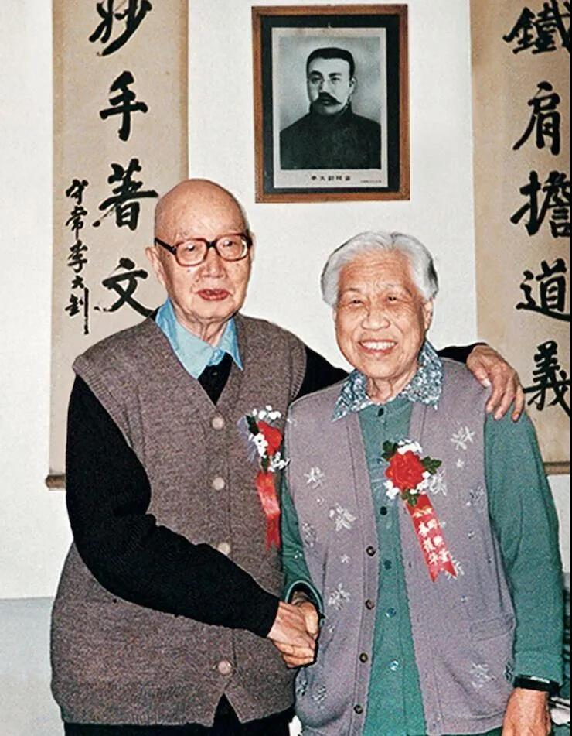
李葆华与夫人（资料图）
20年前，在中国共产党成立八十周年之际，杭报记者曾前往北京采访过这位老人。“西湖会议是一次秘密会议，父亲走的时候没有和家里人讲。”1922年，李葆华先生13岁，因为李大钊工作的隐秘性，对于父亲的事情，李葆华了解的不是很多。不过，老人手头一直保存着一封李大钊写给胡适的信。从信的内容看，李大钊是从上海抵达杭州参加西湖会议的。其他代表是什么时候进杭州的、坐的什么交通工具？从现有史料来看，尚是一个待解的谜团。
“现在探讨西湖会议，主要问题有7个：会议时间、与会人员及其身份、确切的会址、会议主要内容、会议的历史意义、会议为什么选在杭州召开、为什么称西湖会议。”中共浙江省委党史和文献研究室的朱健一直在追寻西湖会议的踪迹。“西湖会议本身未留下任何文字材料，此前，关于西湖会议的大致情况也主要是从与会者多年后的回忆中得到——但回忆是不能为历史定案的。”令朱健欣喜的是，20世纪90年代，俄罗斯对当年的共产国际文件逐步开放，特别是《马林工作纪录》《马林关于杭州会议后活动的报告》《马林关于国共合作的笔记》等文献的公布，让这段历史拂去岁月的封尘，露出它更加清晰的红色肌理。
“通过对现有史料的充分分析和研判，西湖会议的召开时间、参与人员、主要内容、历史意义等问题均已得到佐证。”朱健介绍，目前大家存疑最大的，主要是西湖会议确切的会址、在杭州召开的原因、李大钊以什么身份参会等问题。
“中共一大原在上海召开，最后一天因安全问题，改在嘉兴南湖一条游船上顺利闭幕，所以从安全考虑，这次中央执委会议很可能被建议接受中共一大经验，来到杭州并在西湖游船上召开。不过也有人提出，当时西湖上只有手划船，没有画舫，会议地址也有可能是在西湖边的一所学校，或是西湖边的某个饭店、名人别墅。”朱健说，明年就是西湖会议召开100周年，浙江省委党史和文献研究室将与杭州市委党史研究室（市志办），会同相关部门在既有史料基础上，对这一历史事件做更深入研究。比如更加广泛地搜集关于西湖会议的回忆、文件及各种相关资料进行深入研究，至少编辑出版一本有关西湖会议的资料书，以便后人更加系统地了解、学习这段历史；并可考虑召开一次全国性的学术研讨会，一起探讨那些尚未解开的谜团。

初心

北山街44—49号——中国共产党杭州历史馆面湖而建，吸引着如织的游客驻足、参观学习。展厅的第二单元，一幅油画颇为传神——在西湖的一只画舫上，马林和李大钊居中而坐，陈独秀傲然而立，蔡和森手中拿着长长的稿子，张国焘手持一把折扇翘腿坐在一边，张太雷立于马林身后在准备记录，高君宇夹着一个硕大的文件夹……窗外西湖的平静更加衬托了会议的暗潮涌动。
这是后人想象中的西湖会议场景。因为探寻，一段波澜壮阔的历史被重现；因为追访，在新时代的节点上，历史被赋予了更深刻的意义。
杭州历史学会副会长仲向平也是一位历史的追寻者。在看到本报与杭州市委党史研究室（市志办）联合举办的“寻味经典•建党百年杭州故事”征集活动后，立刻联系了我们。他在来信中写到：“看到活动启事，想起我当年全程挖掘撰写的关于西湖会谈的长文，并与周恩来早年秘书童小鹏、张冲之女张雪梅互动交流的往事。我愿将多年研究成果奉献于建党百年。此段故事情节很抓人……”
仲向平所说的西湖会谈，即促成建立抗日民族统一战线的国共两党“杭州谈判”。
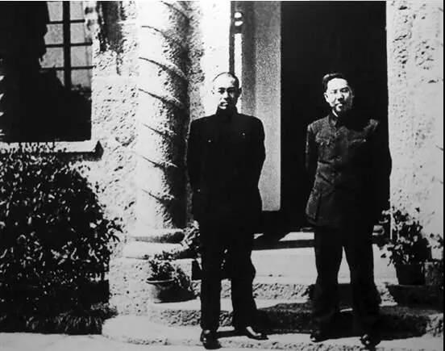
1937年3月，周恩来与国民党代表张冲在杭州谈判时合影

西安事变和平解决后，为了建立抗日民族统一战线，1937年2月10日，中共中央致电国民党五届三中全会，提出了五项要求和四项保证，并建议实现国共合作，一致反对日本侵略。此后，国共两党先后在西安、杭州、庐山和南京等地进行了长达7个月的谈判。
3月25日，周恩来受中共中央委派，在中共联络代表潘汉年陪同下，抵达杭州，下榻“柏庐”别墅，并分别在杭州西郊的烟霞洞、西湖边的澄庐及德清莫干山等地与蒋介石进行了谈判。此次谈判，为促成全面停止内战、推动一致抗日的新局面起到了重要作用。
沧海横流，尽显英雄本色；岁月峥嵘，不忘初心如磐。如果说第一次国共合作的初心是打倒军阀、反抗帝国主义，第二次国共合作的初心是团结一切可以团结的力量一致抗日、打倒日本帝国主义，那么如今我们寻访历史的初心，便是以史为鉴，开启新时代全面建成社会主义现代化强国的新的伟大征程。
“西湖不仅有文人墨客的诗情画意，更有中国共产党负重前行的百年印记。这一百年，是无数先驱抛头颅、洒热血奋斗出来的。”仲向平告诉记者，过完这个春节，他还将带团当导游，与大家一起行走红色北山，在寻访中感受中国共产党的初心和使命、情怀与担当。
二、供应商资格资质要求
1、供应商属于公司的，应具有中华人民共和国境内注册的独立法人资格，能够独立承担民事责任和合同义务，能合法提供采购内容及相应服务；
2、供应商经营范围须包括本采购内容，并在人员、设备、资金等方面具有承担本项目的能力；
3、拒绝列入政府不良行为记录期间的供应商参与；
4、具有类似项目承接相关经验者优先；
5、供应商的资格资质证明材料至少应包括：证明其为合格供应商的有关资质证明材料，综合比选采购公告要求提供的其他资料等。
（1）有效的单位法人证书或营业执照复印件；
（2）财务状况报告；
（3）具有履行合同所必须的设备和专业技术能力的承诺书；
（4）主创团队成员资质能力的相关证明材料；
（5）诚信承诺书。
三、无效比选情形
1.未按照竞争性磋商文件规定要求密封、签署、盖章的；
2.不具备竞争性磋商文件中规定资格（质）要求的［或未提供相应证明材料证明其满足竞争性磋商文件中规定资格（质）要求的］；
3.响应文件无供应商公章和法定代表人或者法定代表人授权的代理人的印章和签字的；
4.响应文件未按竞争性磋商文件规定的格式填写，或者填写的内容不全，或者辨认不清产生歧义，或者涂改处未加盖供应商公章及法定代表人印章的；
5.供应商与通过资格符合性审查的单位在名称和组织结构上不一致，不能提供其权利义务转移的合法有效证明的；
6.报价超过采购预算或最高限价的；
7.响应报价的范围、质量、数量、技术要求和交货期限、售后服务条款等明显不能满足磋商采购文件的要求，构成重大负偏离的；
8.不接受竞争性磋商文件中规定的有效期的；
9.供应商的最终报价明显低于其他供应商的报价，有可能影响产品质量或者不能诚信履约的，要求其在谈判现场合理的时间内提供书面说明、提交相关证明材料；供应商不能证明其报价合理性的、或不能按谈判小组要求提供说明或证明材料的；
10.响应文件未能对竞争性磋商文件提出的要求和条件作出实质性响应的；
11.供应商以他人名义报价、串通报价、以行贿手段谋取成交或者以弄虚作假等方式磋商的；
12.响应文件附有采购人不能接受的条件的；
13.不符合法律、法规和竞争性磋商文件中规定的其他实质性要求的。

